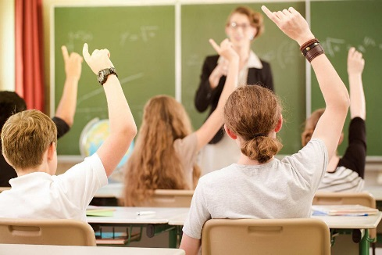**ПАМЯТКА УЧИТЕЛЮ  
по профилактике конфликтов**

1. Помните, что конфликты гораздо **легче предупредить**, чем завершить. Чем острее и длительнее конфликт, тем труднее его закончить. Учитесь защищать свои законные интересы без конфликтов.  
2. Никогда **не превращайте учеников в инструмент борьбы** с администрацией школы, другими учителями, родителями школьников. Таким способом вы и своих целей не добьетесь, и мнение о себе коллег и учеников испортите.  
3. Постоянно **учитесь контролировать свои негативные эмоции**. В процессе общения такие эмоции выполняют отрицательные функции:  
• *оказывают разрушающее влияние на здоровье того, кто злится;  
• ухудшают качество мышления;  
• снижают объективность оценки окружающих;  
• по закону эмоционального заражения вызывают ответную неприязнь у партнера по общению.*  
4. Никогда **не выясняйте отношения** с администрацией школы, коллегами и родителями школьников в присутствии учеников.  
5. **Не стремитесь** радикально, быстро, «лобовыми» методами **переделывать учеников**. Перевоспитание и воспитание школьника — процесс длительный, требующий от учителя  
терпения, ума, такта и осторожности.  
6. Оценивая результаты учебы и поведение школьника, всегда сначала обращайте внимание на то, что ему удалось сделать и чего достичь. Только после этого уместно и менее конфликтно сказать о недостатках ученика. **Опора на положительное в обучении и воспитании учащихся**, во-первых, позволяет повысить эффективность работы учителя, во-вторых, способствует профилактике конфликтов между педагогом и школьниками.  
7. Никогда на своих уроках не давайте негативных оценок деятельности и личности других учителей, администрации школы, родителей.  
8. Помните, что **хорошие взаимоотношения с окружающими** представляют собой не только самостоятельную, но и **большую** **общественную ценность**.